Міністерство освіти і науки України  
Національний технічний університет України

«Київський політехнічний інститут ім. І. Сікорського»

Кафедра інженерії програмного забезпечення в енергетиці

Лабораторна робота № 6

з курсу: «*Розробка програмного забезпечення мобільних пристроїв*»

**Виконав:**  
студент 4-го курсу,  
групи ТВ-11  
Деревянко Андрій Юрійович

Посилання на GitHub репозиторій: https://github.com/DereviankoAndrew/4-course-app-dev

**Перевірив:**

Недашківський О.Л.

Київ 2024/2025

Лабораторна робота № 6

Варіант №14

**Завдання:**

Створіть мобільний калькулятор для розрахунку електричних навантажень об’єктів з

використанням методу впорядкованих діаграм.

Цехова мережа складається з трьох типових цехів які під’єднується до трьох різних

розподільчих шин (ШР1-ШР3) та кількох крупних електроприймачів (ЕП). Для спрощення

приймемо що склад, номенклатура і характеристики ЕП всіх трьох цехів однакові.

На основі складу ЕП та їх характеристик необхідно розрахувати силове навантаження

цехової мережі.

**Хід виконання:**

Структура проекту містить у собі один основний файл MainActivity.kt та калькулятор:

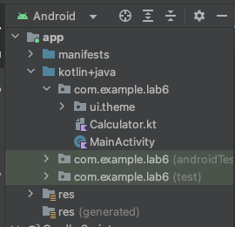

Основний клас “MainActivity” використовує Composable “Calculator”.

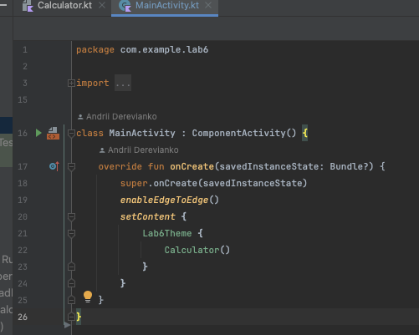

Перейдемо до composable Calculator:

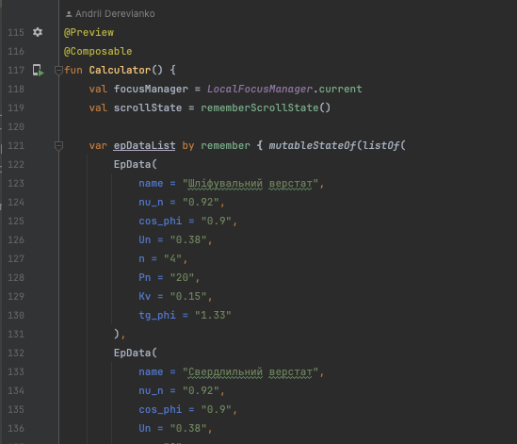

Спочатку ініціалізую список ЕП для подальшої роботи з даними

клас EpData виглядає наступним чином:

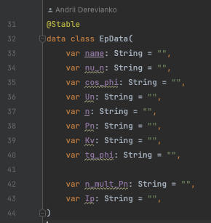

Після цього ініціалізую всі необхідні змінні для обчислень та виводу результатів: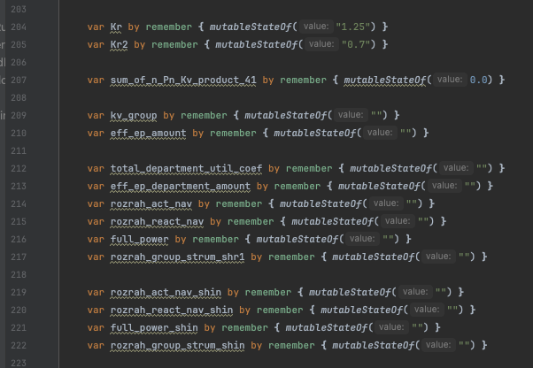

Після цього починається розмітка застосунку:

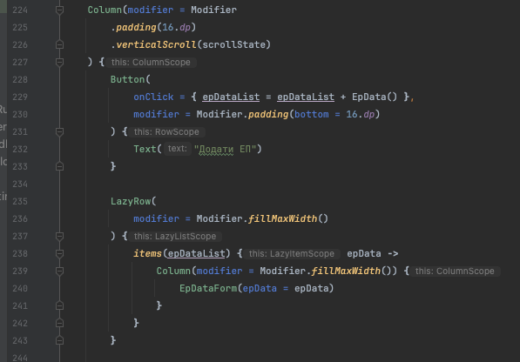

Кнопка “додати еп” відповідає за додавання нових ЕП в список існуючих

Всередині LazyRow ітераційно виводяться composable EpDataForm, що ми розглянемо далі

EpDataForm являє собою список з текстових вводів для задання характеристик ЕП

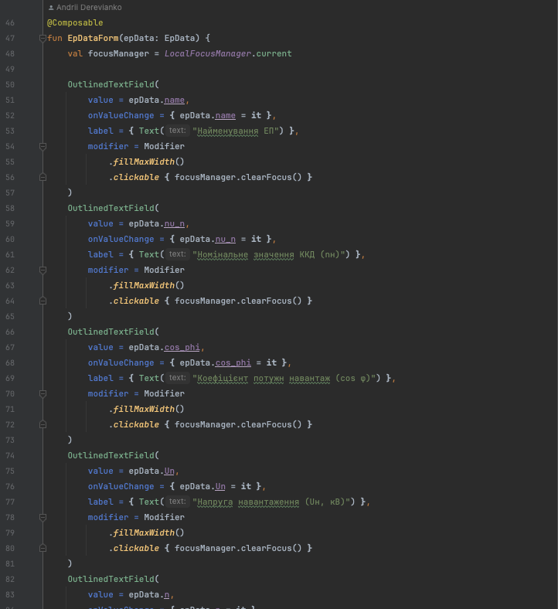

Таким чином я даю змогу користувачеві динамічно задавати інформацію для розрахунків.

Одразу після LazyRow починається перша кнопка для обрахунків (пункти 3 - 4.2)

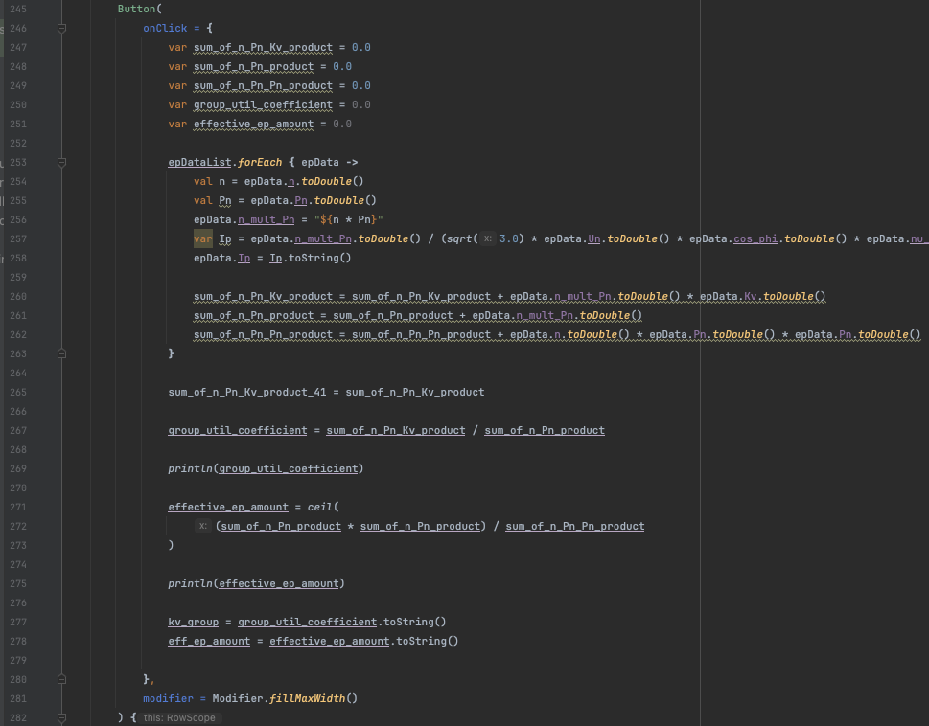

Після першої стадії обрахунків ми даємо можливість користувачеві знайти коефіцієнт з таблиці і ввести його в наступне поле для продовження обрахунків

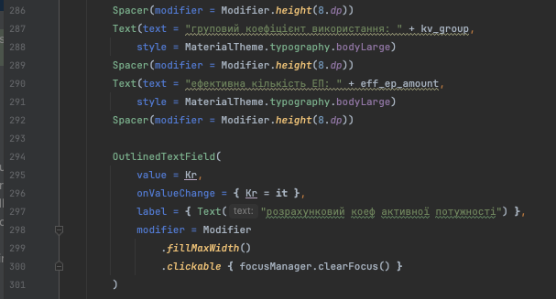

І користувач може продовжити обрахунок (пункти 4.4 - 6.2):

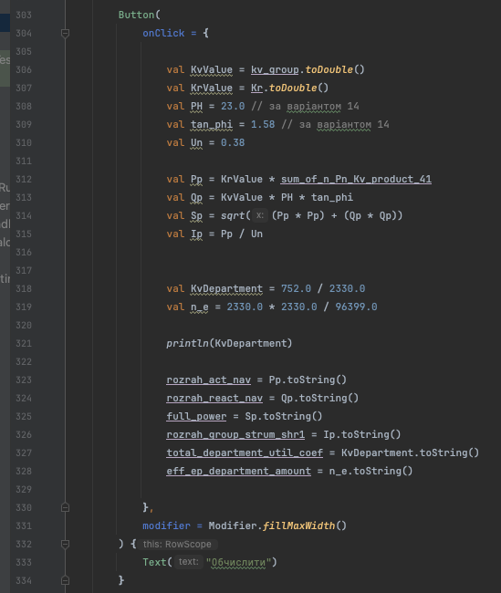

Після цього ми знову виводимо результати і даємо користувачеві змогу ввести наступний коефіцієнт базуючись на попередніх обчисленнях

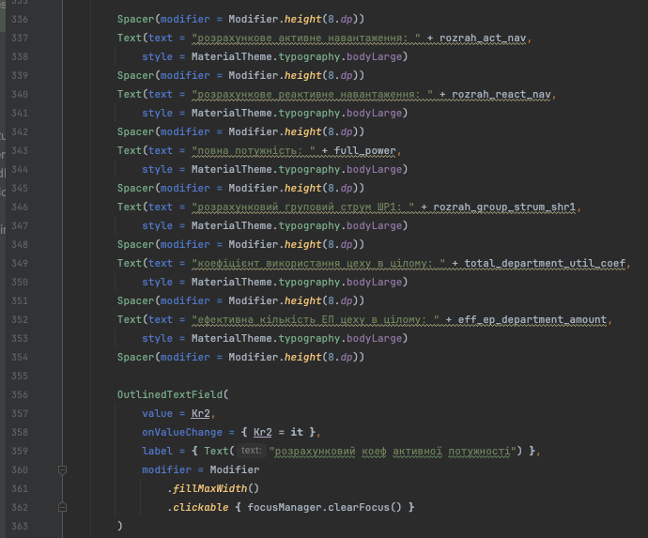

І в кінці користувач може обрахувати остаточно всі дані та отримати результат

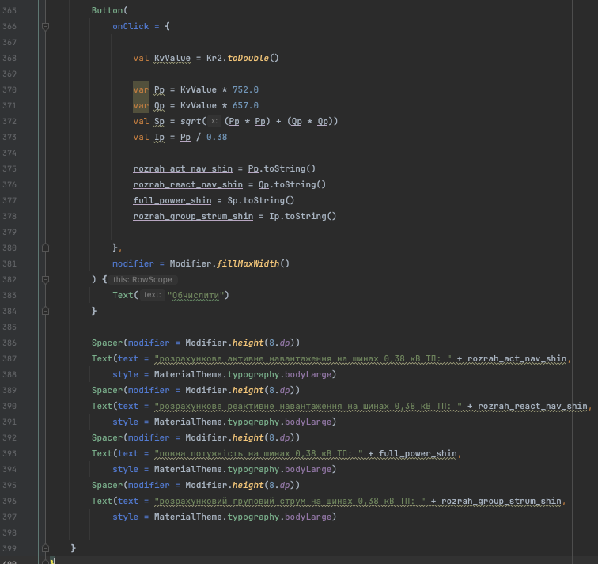

**Результат**

Вигляд застосунку:

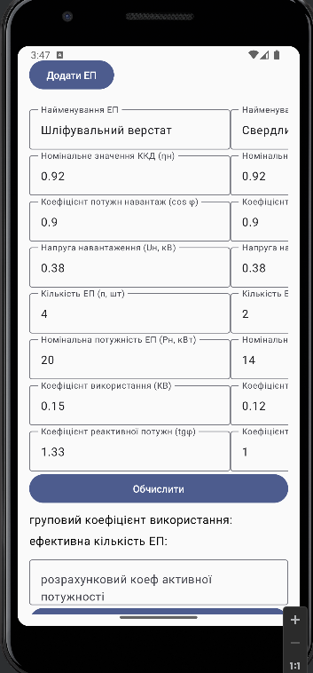

Користувач має змогу додавати нові ЕП та вводити інформацію про них, листаючи вліво та вправо

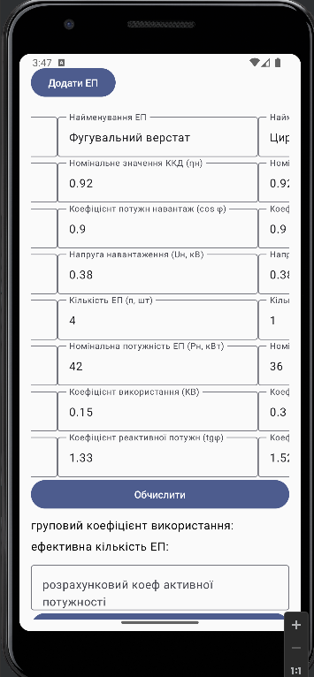

Результат після першого обчислення:

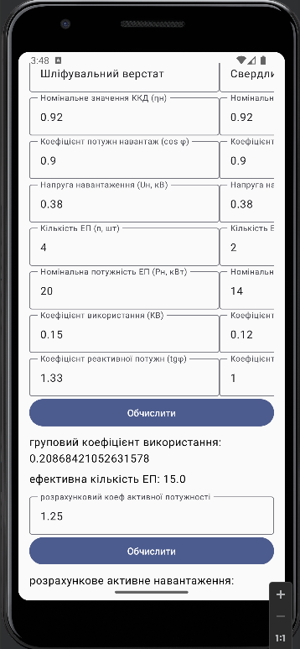

Результат після другого обчислення:

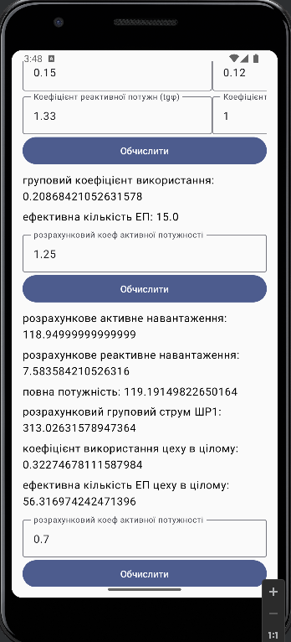

Результат після третього обчислення:

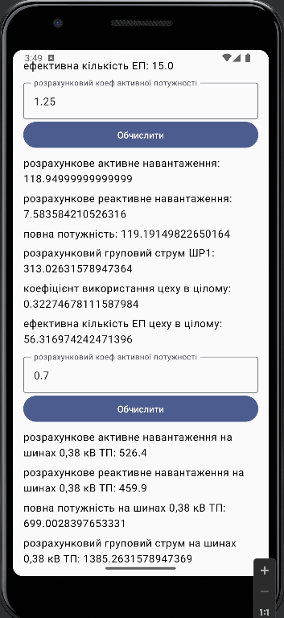

**Висновок**

У ході виконання роботи було розроблено мобільний додаток, призначений для розрахунку електричних навантажень об’єктів з використанням методу впорядкованих діаграм. Додаток реалізовано на платформі Android із застосуванням мови програмування Kotlin та фреймворку Jetpack Compose для побудови інтерфейсу.

Додаток забезпечує введення даних про електроприймачі, їхні характеристики (номінальна потужність, кількість, коефіцієнти використання та реактивної потужності), а також автоматичний розрахунок активного, реактивного та повного навантаження, групових струмів і коефіцієнтів використання для трьох розподільчих шин. Користувач має можливість додавати або редагувати дані про приймачі, а результати розрахунків виводяться в зрозумілому вигляді.

Основною метою було забезпечення автоматизації складних електротехнічних розрахунків для типових цехів, під’єднаних до трьох розподільчих шин. Додаток дозволяє швидко оцінити навантаження на кожній шині, враховуючи ефективні коефіцієнти використання та кількість електроприймачів.

Розробка сприяла отриманню практичних навичок у створенні мобільних додатків для вирішення спеціалізованих інженерних задач, глибшому розумінню методу впорядкованих діаграм, а також продемонструвала переваги Kotlin для інтеграції обчислень і взаємодії з користувачем у мобільних системах.